SAKURA: ЭЛЕКТРОННАЯ ШКОЛА (КОНФИГУРАЦИЯ ПЛАТФОРМЫ E-ORDA ДЛЯ АВТОМАТИЗАЦИИ ЗАДАЧ И ГОСУДАРСТВЕННЫХ УСЛУГ ЦЕНТРАЛЬНЫХ И МЕСТНЫХ ИСПОЛНИТЕЛЬНЫХ ОРГАНОВ, ОРГАНИЗАЦИЙ ОБРАЗОВАНИЯ, А ТАКЖЕ ИНЫХ ОРГАНИЗАЦИЙ И ГРАЖДАНСКОГО ОБЩЕСТВА, ВОВЛЕЧЕННЫХ В СФЕРУ СРЕДНЕГО, ОБЩЕГО СРЕДНЕГО И СПЕЦИАЛИЗИРОВАННОГО ОБРАЗОВАНИЯ, И ВОСПИТАНИЯ)

РУКОВОДСТВО ПОЛЬЗОВАТЕЛЯ ДЛЯ ВНЕШНЕГО ПОРТАЛА

АСТАНА 2019

ОБЩЕЕ ОПИСАНИЕ

Данная система предоставляет возможности:
- Увидеть в едином реестре все школы и всех учителей, сравнивать и выбирать лучших.
- Возможность подать заявление о зачислении в школу заранее и без привязки к месту жительства, то есть планировать обучение ребенка.
- Возможность узнать номер своей школы по месту жительства.
- Возможность подавать заявление и контролировать процесс его рассмотрения дистанционно без необходимости посещения школы.
Для работы с внешним порталом необходимо открыть окно браузера и ввести следующий адрес Внешнего портала:
http://school.bilim-pavlodar.gov.kz:81/
Главная страница внешнего портала содержит следующие разделы:
Раздел | Описание
Поиск школы по месту жительства | Поиск школы, обслуживающей микро участок (район), по месту жительства ребенка
Зачисление в 1-й класс | Электронная подача заявления на зачисление в 1-й класс по месту жительства и по квоте
Проверка статуса заявления на зачисление | Проверка текущего статуса заявления и просмотр истории движения заявления
Часто задаваемые вопросы | Справочные сведения и ответы на большинство популярных вопросов
Перевод из школы в школу | Электронная подача заявления на осуществление перевода в другую школу

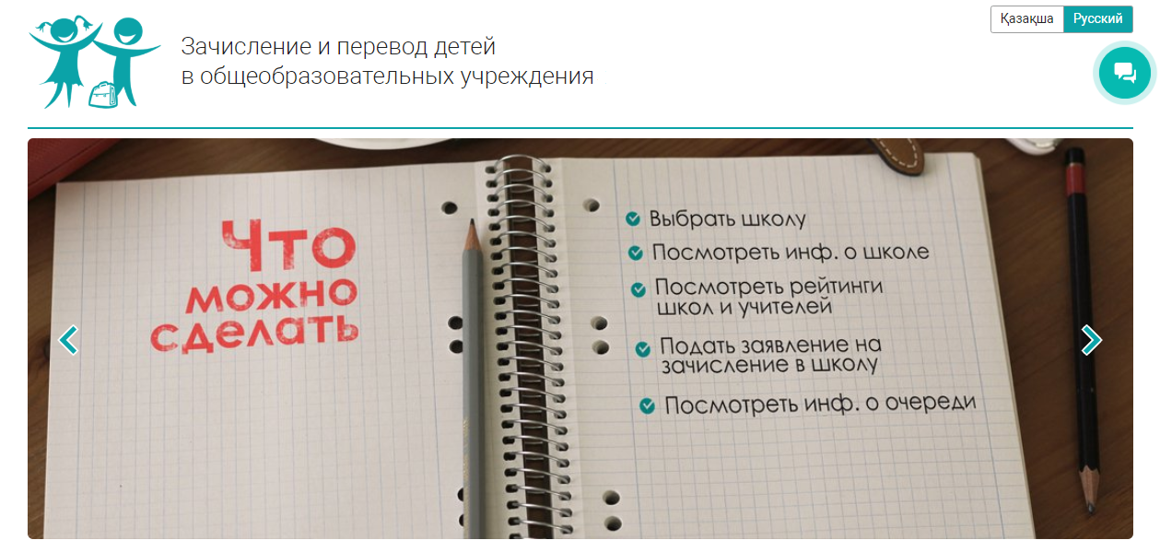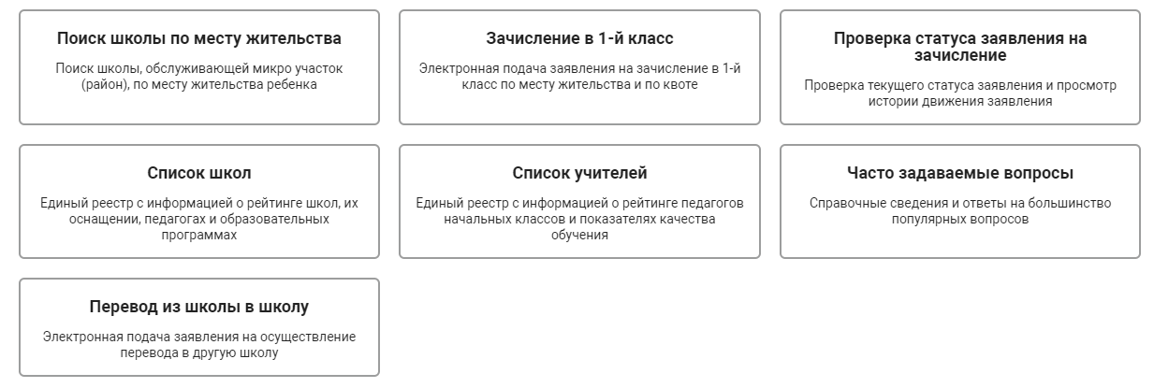
(Рис.1)
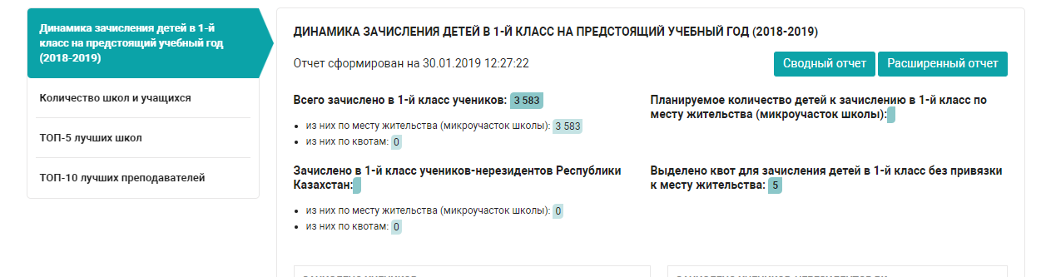
(Рис.2)
РАЗДЕЛ «ПОИСК ШКОЛЫ ПО МЕСТУ ЖИТЕЛЬСТВА»

При переходе в раздел «Поиск школы по месту жительства» на главной странице Внешнего портала можно воспользоваться поиском школы. Предоставляется возможность просмотра списка школ и их адресов.

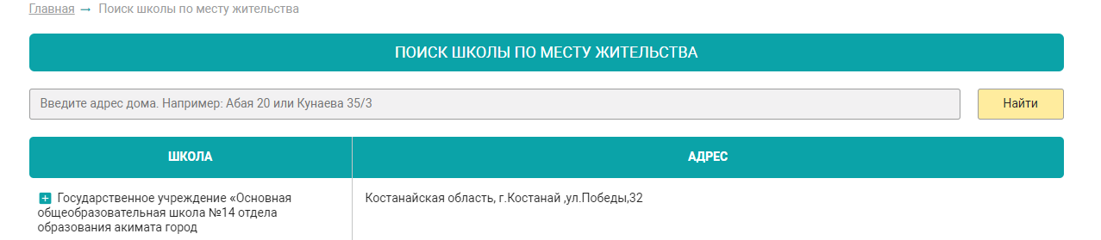
(Рис.3)
При выборе школы появляется информация о районах обслуживания выбранной школы.
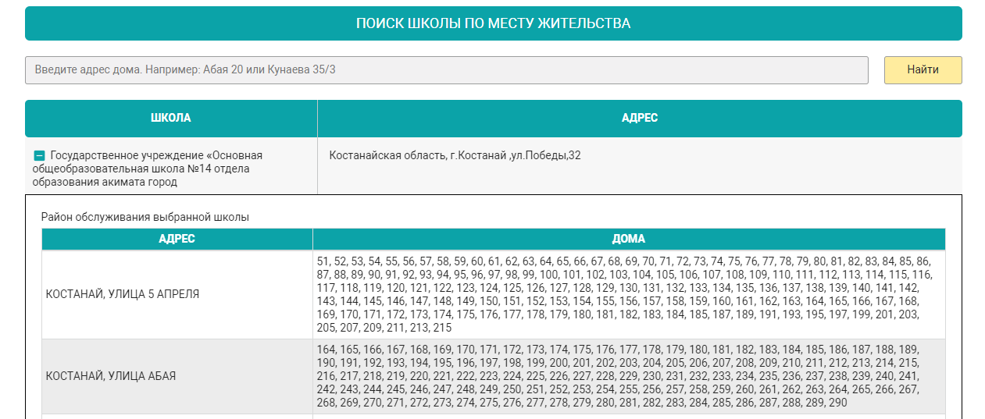
(Рис.4)
Предоставляется информация о школе, информация о качестве обучения, рейтинг и педагогический состав. Есть возможность подать заявление на получение квоты для зачисления ребенка в 1-й класс без привязки к месту жительства.
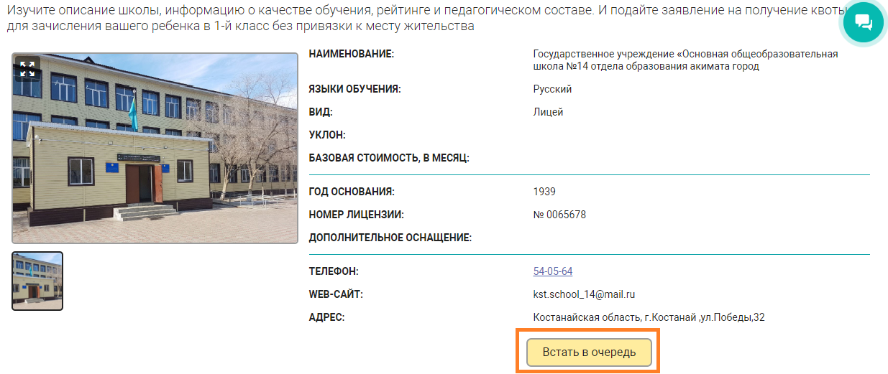
(Рис.5)
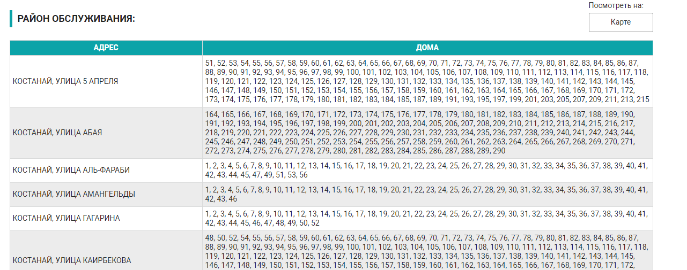
(Рис.6)
При нажатии на кнопку посмотреть на: «Карте», информация о школах отображается в виде меток расположенных на карте. 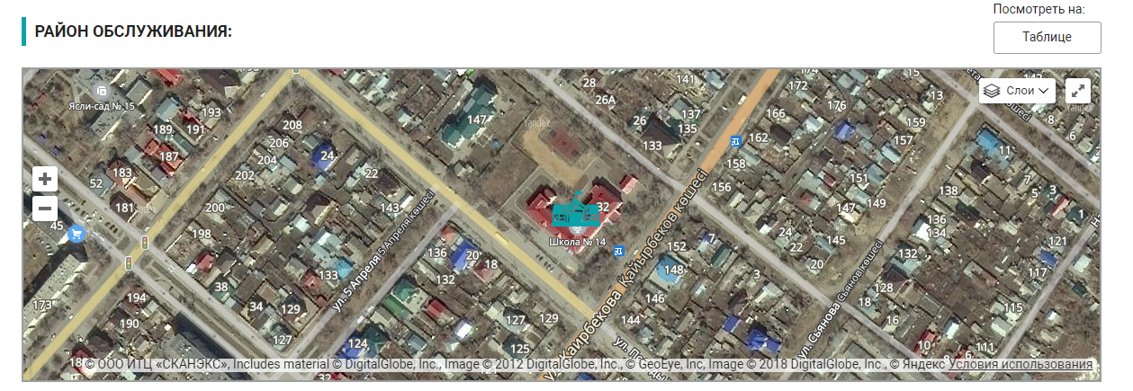
(Рис.7)
Для того чтобы просмотреть паспорт школы нужно выбрать «Перейти к школе». «Паспорт школы» содержит информацию о руководстве, начальной школе, фото школы, рейтинге школы, дополнительных образовательных программах.
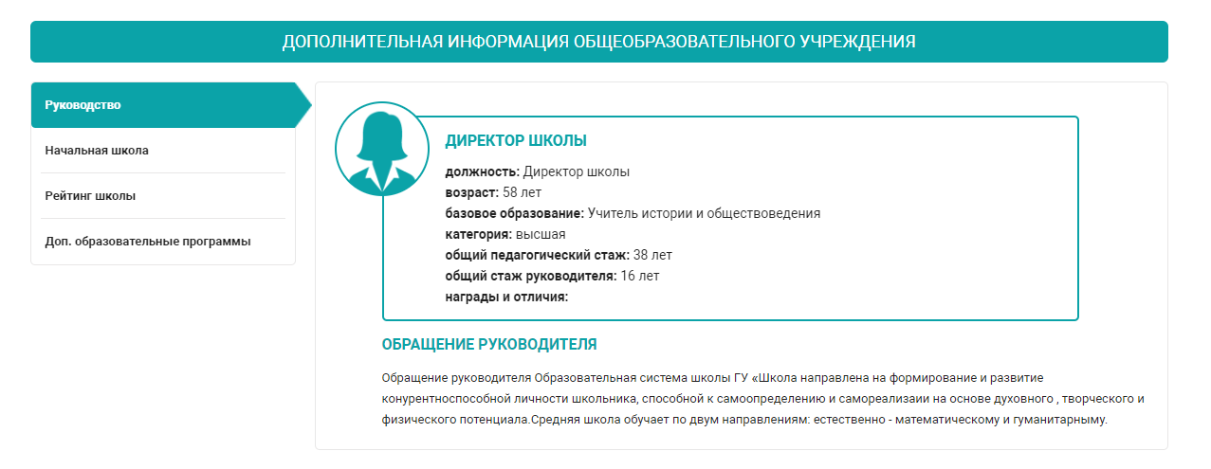
(Рис.8)

РАЗДЕЛ «ЗАЧИСЛЕНИЕ В 1-Й КЛАСС»

При переходе в раздел «Зачисление в 1-й класс» на главной странице Внешнего портала осуществляется переход на страницу подачи заявления на зачисление в 1-й класс.
Заявление можно подать в школу по месту жительства, а так же по квоте.
Период приема заявления осуществляется с 1 июня.
Шаг 1. Для получения Услуги необходимо нажать на кнопку «Встать в очередь»
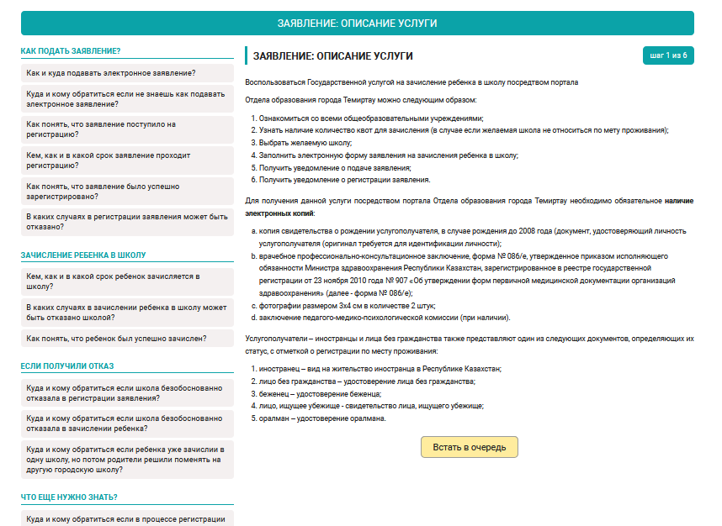(Рис.9)

Шаг 2. Заполнение контактных данных родителя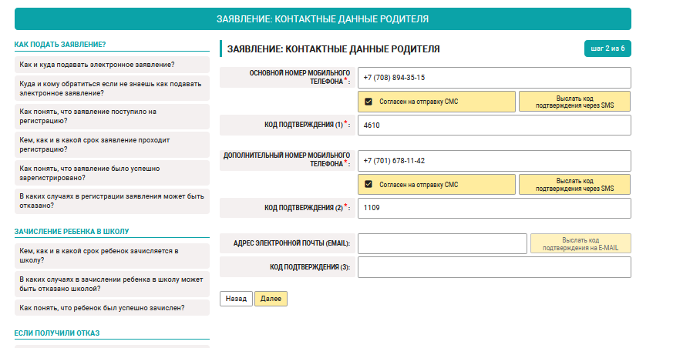
(Рис.10)
! Обратите внимание - поля, отмеченные знаком «*» обязательные для заполнения.

Шаг 3. Заполнение сведений о родителе и ребенке
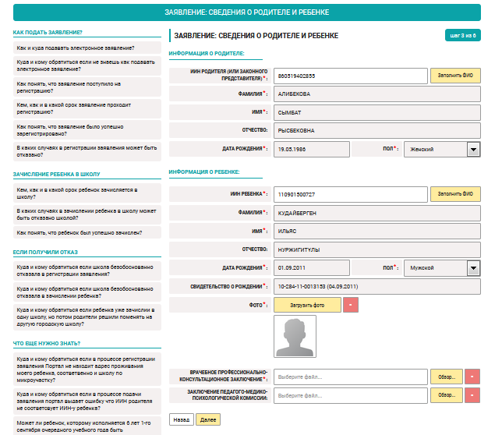
(Рис.11)
В поле «ИИН родителя (или законного представителя)» необходимо ввести ИИН и нажать кнопку «Заполнить ФИО», поля: Фамилия, Имя, Отчество, Дата рождения, Пол заполнятся автоматически.
В поле «ИИН ребенка» необходимо ввести ИИН и нажать кнопку «Заполнить ФИО», поля: Фамилия, Имя, Отчество, Дата рождения, Пол заполнятся автоматически.
Если в государственных базах данных нет данных об актовой записи свидетельства о рождении ребенка, пользователю необходимо приложить его в электронном формате. Для этого в поле «Свидетельство о рождении» необходимо нажать кнопку «Обзор» и выбрать свидетельство о рождении в электронном формате jpeg.

Шаг 4. Выбор школы
В поле «Адрес проживания» заполняется адрес фактического проживания ребенка. В выпадающем списке необходимо выбрать улицу и номер дома, номер квартиры заполнять не нужно.
В поле «Подтверждающий документ» необходимо прикрепить подтверждающий документ о проживании по указанному адресу проживания.
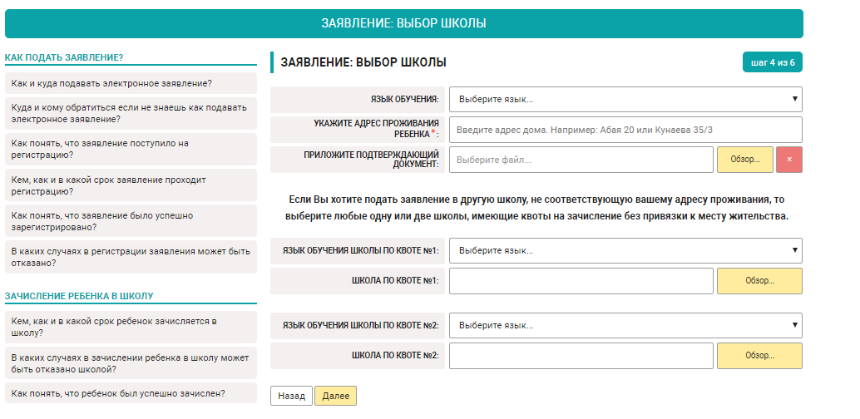 (Рис.12)
Для подачи заявления в другую школу, не соответствующую адресу проживания, имеющие квоты на зачисление без привязки к месту жительства, необходимо выбрать язык обучения и нажать кнопку «Обзор». Далее выбрать из предложенного списка школу.
(Рис.13)
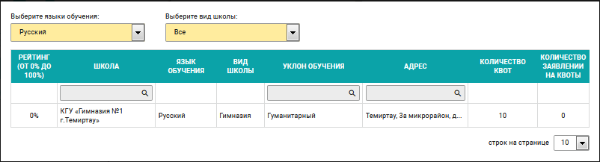(Рис.14)

РАЗДЕЛ «ПРОВЕРКА СТАТУСА ЗАЯВЛЕНИЯ НА ЗАЧИСЛЕНИЕ»

При переходе на главную страницу внешнего портала в раздел «Проверка статуса заявления на зачисление» необходимо ввести номер телефона, код подтверждения, ИИН ребенка и воспользоваться поиском для получения информации о очереди или наличии брони.
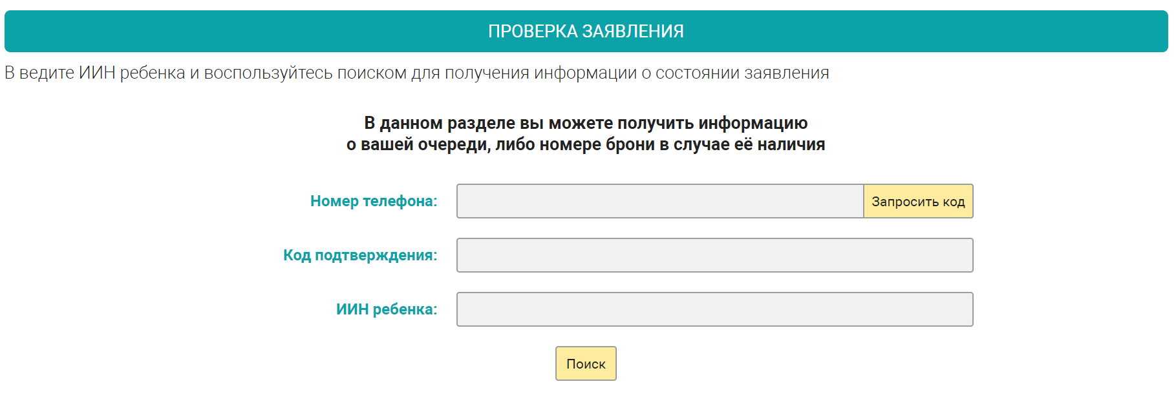(Рис.15)

РАЗДЕЛ «ЧАСТО ЗАДАВАЕМЫЕ ВОПРОСЫ»

Справочные сведения и ответы на большинство популярных вопросов.
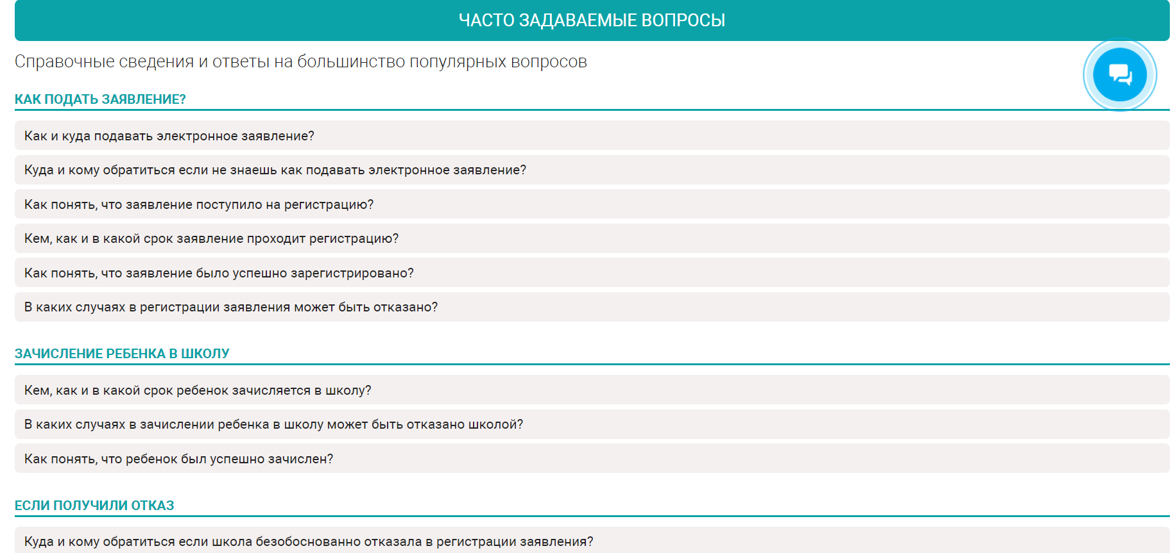(Рис.16)

«Открытая линия» - возможность написать сообщение и получить ответы у наших специалистов.
(Рис.17)
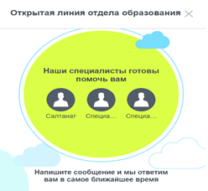
(Рис.18)
РАЗДЕЛ «ПЕРЕВОД ИЗ ШКОЛЫ В ШКОЛУ»

Электронная подача заявления на осуществление перевода в другую школу.
В поле «ИИН родителя (или законного представителя)» необходимо ввести ИИН и нажать кнопку «Заполнить ФИО», поля: Фамилия, Имя, Отчество, Дата рождения, Пол заполнятся автоматически.
В поле «ИИН ребенка» необходимо ввести ИИН и нажать кнопку «Заполнить ФИО», поля: Фамилия, Имя, Отчество, Дата рождения, Пол заполнятся автоматически.
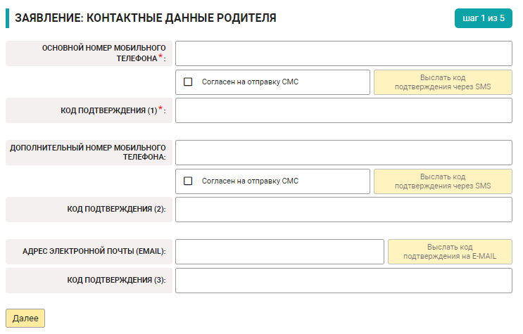(Рис.19)
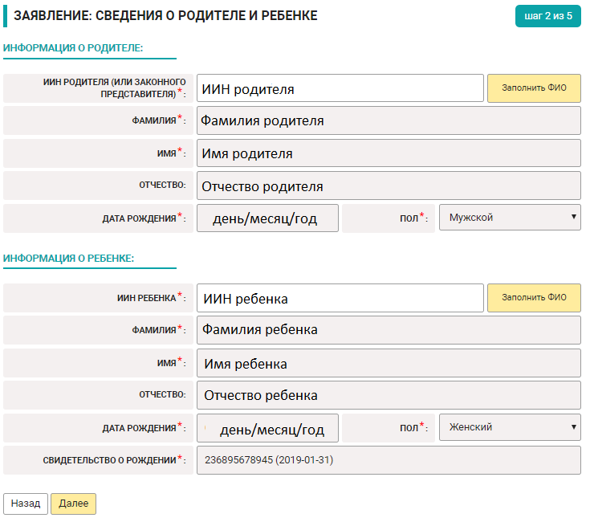(Рис.20)

Данные по текущей школе вводятся вручную, в разделе школа для перевода, выбираете язык обучения, после чего выбираете Школу из списка по нажатию кнопки «Обзор…»
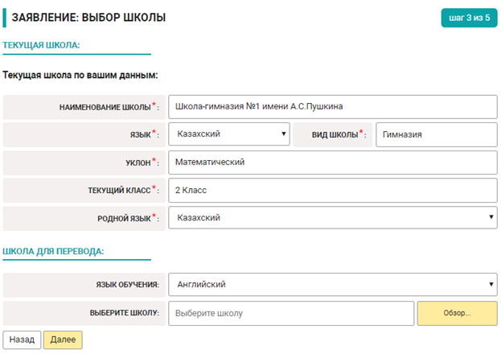
(Рис.21)
Выходит список доступных Школ, с указанием в нём Рейтинга(от 0 до 100%), Название, Язык обучения, Вид Школы, Уклон обучения, Адрес, Количество мест с квотой, Количество Заявлений принятых на квоту.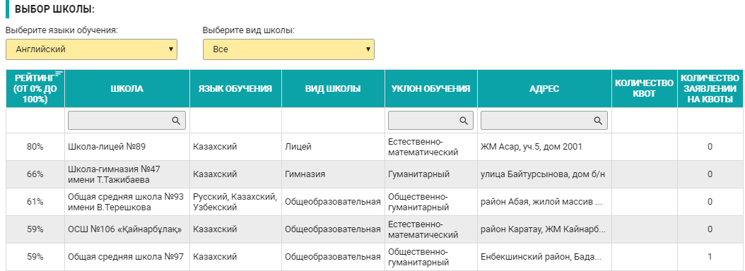
(Рис.22)

Выбираем интересующую Вас школу и жмём «Далее». Откроется страница Заявление: «Подтверждение намерений», выбираем Способ отправки уведомлений (E-mail; SMS; E-mail + SMS) и Язык уведомлений (Казахский или Русский). Также необходимо прочитать и Согласиться на использование сведений нажав «Ок».
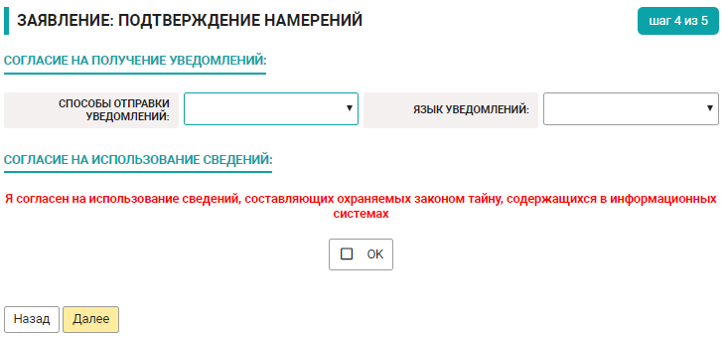(Рис.23)
Далее откроется Заявление, в котором указаны все пункты, заполненные ранее, проверяете всю информацию и нажимаете «Отправить заявление». Откроется страница с номером Вашего заявления.

